实验4 软件项目进度计划编制
实验目的
- 掌握Visio设计网络图的方法
- 掌握项目进度估算的基本方法
- 掌握采用关键路径法编制进度计划的过程
二、实验内容与步骤
1、设计任务关系表
结合下面的项目工作关系表（图1），设计甘特图。
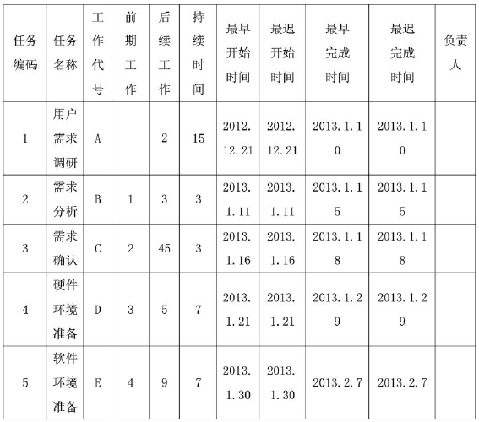
图1：任务关系表
结合上面例子设计小组所选项目的工作关系表，特别注意标注每个任务的编码、名称、前期工作、后续工作（可无）和持续时间等信息。
- 设计甘特图
给出进度计划甘特图（按照下面的例子截图）
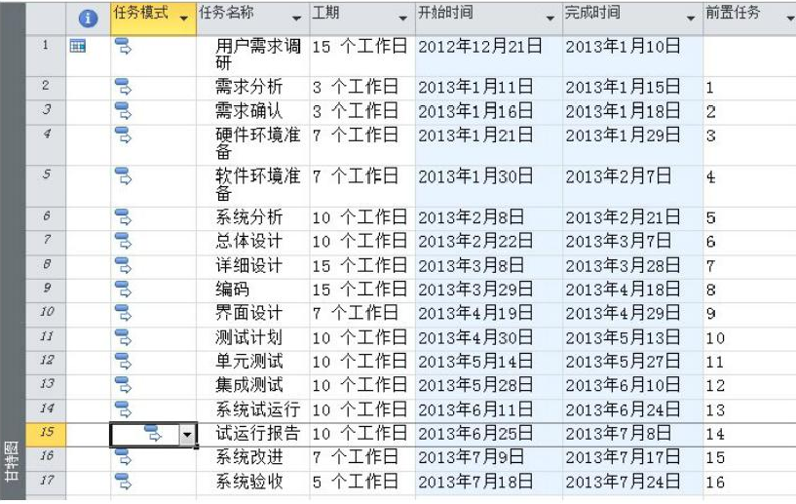
图2：任务信息
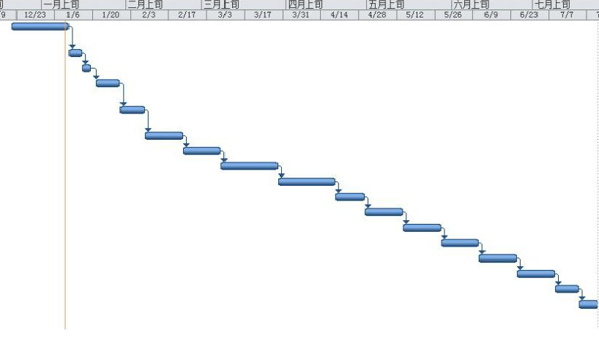
图3：甘特图进度信息
- 设计网络图-使用VISIO
结合前面的工作，即任务的关系，给出项目进度计划网络图（PDM或ADM网络图均可，但网络图中必须包含以下四方面信息：工期、最早开始时间、最早结束时间、最晚开始时间和最晚完成时间）。找出关键路径。
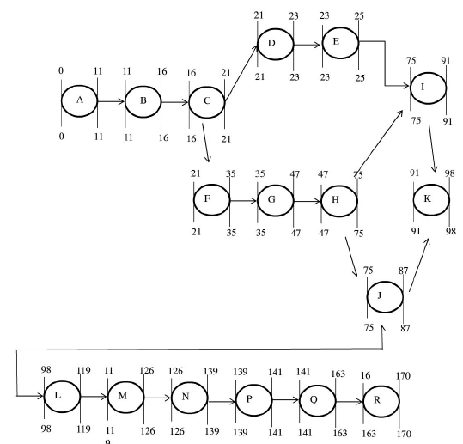
图4：项目进度网络图
- 学时分配
2学时
- 要求
1、各小组编制自己的项目的进度计划。
五、性质
设计
六、所需仪器设备
微机、网络 、Microsoft Project2007
- 实验思考题
- 思考你们小组拟定的项目进度计划每个活动的浮动时间分别是多少。
- 实验要求
1、根据实验内容完成任务，按上机报告的撰写规范完成实验报告。报告不得相互抄袭或拷贝，否则一律不及格。
- 实验报告由每班学习委员统一收齐，并于下一次上课的时候上交。
实验须各小组独立完成。

